安全评价项目信息表
项目编号：
项目名称 | 山东省联合农药工业有限公司环境友好型农药生产及研发基地建设项目（二期第一部分环保、罐区、仓库及生产配套工程第Ⅰ阶段）安全设施竣工验收评价报告
项目简介 | 在公司新征东厂区内新建环保、罐区、仓库及生产配套工程。
评价人员 |  | 姓 名 |  | 备注
项目负责人 |  | 马琳琳
项目组成员 |  | 刘卫国
 |  | 赵云峰
 |  | 辛 磊
 |  | 王 静
报告编制人 |  | 马琳琳
报告审核人 |  | 赵燕
过程控制负责人 |  | 刘云红
技术负责人 |  | 孙 虎
技术专家
或有关技术人员
到现场开展安全评价工作情况 |  | 时 间 | 到现场主要人员 | 主要任务
 |  | 2025.1.10 | 马琳琳 辛 磊 | 初访
 |  | 2025.2.18 | 马琳琳 辛 磊 | 现场考察
 |  | 2025.2.26 | 马琳琳 辛 磊 | 现场检查
 |  | 2025.3.10 | 马琳琳 辛 磊 | 现场核查
安全评价报告提交时间：2025.4.25
有必要公开的其它内容：

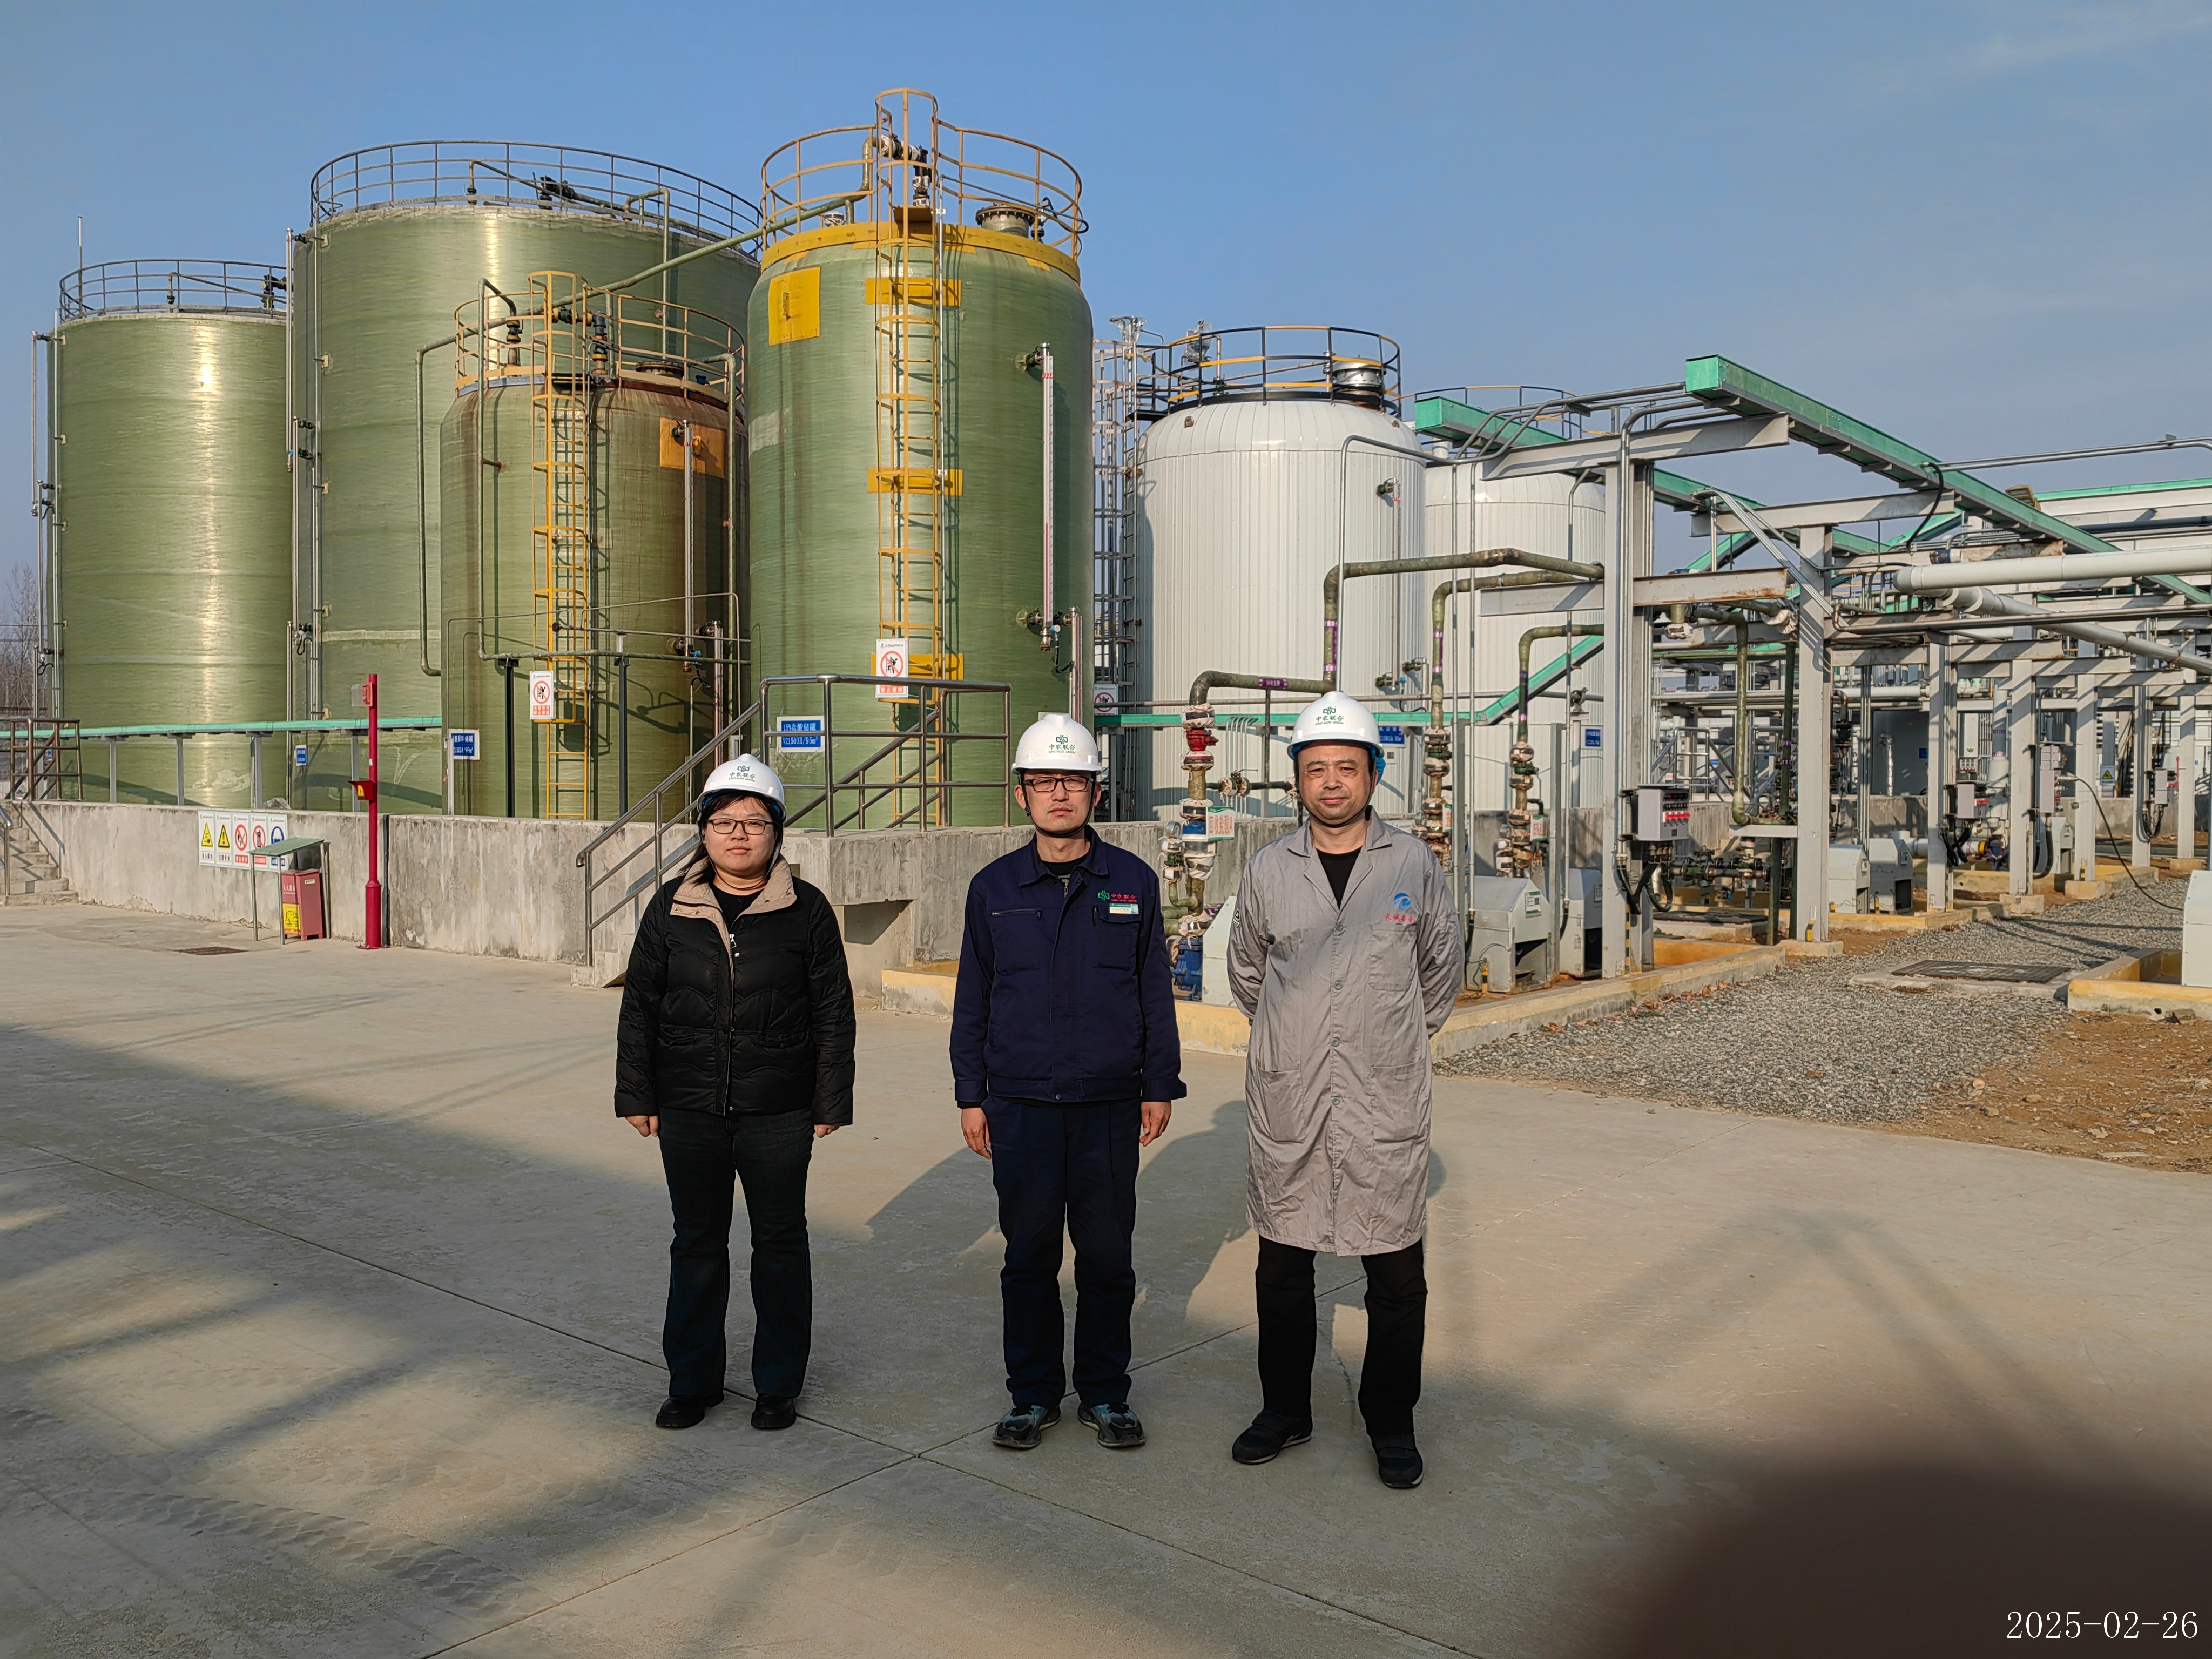
现场照片

